Aïkido : un stage dirigé par Alain Vivier à Montluçon
Ce samedi, au dojo, les clubs d'aïkido de Commentry et de l'ASPTT Montluçon ont rassemblé une trentaine de participants de tous niveaux, dont cinq enfants, issus également des clubs de Désertines, Riom et Domérat (FFAB).
Alain Vivier, 4e dan, était venu apporter ses compétences lors de cet après-midi où le travail du relâchement du haut du corps et l'attitude étaient au programme. L'animateur de cette cession a été particulièrement attentif à ce que les aïkidokas gardent l'esprit en éveil face aux réactions de l'attaquant, pouvant toujours contrecarrer le mouvement initié par quelques atémis.
Ainsi, rectifiant la position de corps d'un ancien, indiquant le bon angle d'une main à un débutant et prenant tour à tour le rôle de l'attaquant ou de celui produisant la technique demandée, Alain Vivier a rendu le stage passionnant et dynamique. Outre tous les nombreux conseils techniques dispensés, il a également fait passer d'intéressants points de vue sur la genèse de telle ou telle technique.
Au final, tous les participants, après avoir fait acte de souplesse d'esprit et de corps, ont apprécié ce stage.

Infos locales
Auvergne > Allier > Commentry 26/11/15 - 06h00

Un stage d’aïkido dirigé par Alain Vivier

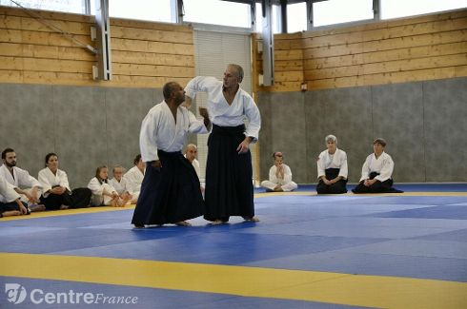
Alain Vivier a multiplié les démonstrations. - Debowski Patrick
Un stage d'Aïkido passionnant.. Ce samedi, au dojo, les clubs d'aïkido de Commentry et de l'ASPTT Montluçon ont rassemblé une trentaine de participants de tous niveaux, dont cinq enfants, issus également des clubs de Désertines, Riom et Domérat (FFAB).
Alain Vivier, 4 e dan, était venu apporter ses compétences lors de cet après-midi où le travail du relâchement du haut du corps et l'attitude étaient au programme.
L'animateur de cette cession a été particulièrement attentif à ce que les aïkidokas gardent l'esprit en éveil face aux réactions de l'attaquant, pouvant toujours contrecarrer le mouvement initié par quelques atémis.
Ainsi, rectifiant la position de corps d'un ancien, indiquant le bon angle d'une main à un débutant et prenant tour à tour le rôle de l'attaquant ou de celui produisant la technique demandée, Alain Vivier a rendu le stage passionnant et dynamique.
Outre tous les nombreux conseils techniques dispensés, il a également fait passer d'intéressants points de vue sur la genèse de telle ou telle technique.
Au final, tous les participants, après avoir fait acte de souplesse d'esprit et de corps, ont apprécié ce stage.

Stage Alain Vivier

Bonjour à tous,

Alain Vivier 4ème Dan, enseignant en région poitevine a posé pour un après-midi son bokken et son shoto au dojo de Commentry afin d’y encadrer un stage axé sur le relâchement des épaules qui permet d’obtenir souplesse et fluidité lors de l’exécution des différentes techniques.
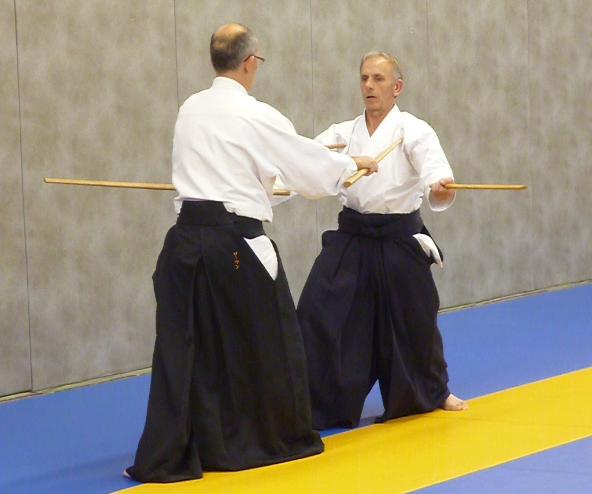

Après une courte pause, il nous a proposé un travail peu courant aux armes avec un bokken dans une main et un shoto dans l’autre main, exercice permettant d’améliorer la coordination dans l’enchaînement des attaques et parades.

≠ ≠ ≠ ≠ ≠ ≠ ≠ ≠ ≠ ≠ ≠ ≠ ≠ ≠ ≠ ≠ ≠ ≠ ≠ ≠ ≠ ≠ ≠ ≠ ≠ ≠

Puis la traditionnelle photo de fin de stage représentant tous les pratiquants, de toutes provenances, toutes fédérations et tous niveaux confondus, un bien bel après-midi qui s’est conclu par un partage sucré salé autour du buffet.

